COMUNICADO DE PRENSA
4ª edición del libro especializado sobre conectores de Würth Elektronik
Una obra de referencia obligada
Waldenburg (Alemania), 10 de diciembre de 2024 – El popular libro especializado Trilogy of Connectors de Würth Elektronik ha sido publicado en su 4ª edición. El conocido fabricante de componentes electrónicos y electromecánicos para la industria electrónica ha actualizado y revisado por completo su obra de referencia. El manual de aplicación trata en detalle los fundamentos y las tendencias actuales en materia de conectores.
Los conectores son componentes indispensables en la industria electrónica. Si no funcionan correctamente desde el punto de vista mecánico y eléctrico, representan una fuente potencial de fallos. A pesar de los esfuerzos internacionales por establecer normas, como en el caso de los conectores USB, siguen existiendo muchas variantes y normas diferentes, por lo que la elección del producto adecuado no es fácil.
La selección y el dimensionamiento resultan mucho más sencillos gracias a la obra de referencia Trilogy of Connectors, que acaba de ser publicada en su 4ª edición. El manual de aplicación aborda todos los desarrollos y tendencias actuales. También proporciona abundante información práctica sobre diversos tipos de conectores, como USB tipo C o Power Delivery. Una sección de nueva incorporación trata de los conectores para cables apantallados y su diseño conforme a EMC.
La estructura clara en tres capítulos se mantiene:
- El capítulo 1 se centra en los principios básicos de los conectores: funcionamiento, materiales básicos y diseño de contactos. Aquí, los diseñadores también pueden informarse sobre las distintas opciones de montaje en placas de circuito impreso o cables.
- El capítulo 2 trata de los parámetros técnicos de los conectores y su caracterización.
- El capítulo 3 presenta ejemplos de aplicación práctica y proporciona numerosas ideas para una amplia gama de aplicaciones.
La Trilogy of Connectors está en inglés y estará disponible como libro electrónico a principios de 2025. El libro ya se puede solicitar directamente a Würth Elektronik: https://shorturl.at/nr9PF

Imágenes disponibles
Las siguientes imágenes se encuentran disponibles para impresión y descarga en: https://kk.htcm.de/press-releases/wuerth/
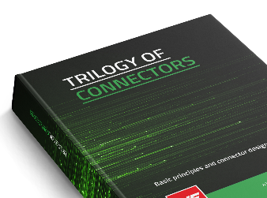
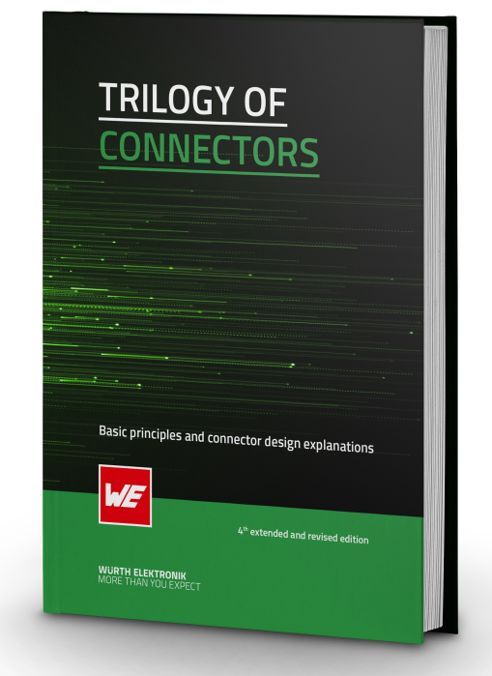
Fuente de la imagen: Würth Elektronik
Trilogy of Connectors: fundamentos, especificaciones y aplicaciones

Acerca del Grupo Würth Elektronik eiSos
El Grupo Würth Elektronik eiSos es un fabricante de componentes electrónicos y electromecánicos para la industria electrónica, que aporta soluciones electrónicas innovadoras con su liderazgo tecnológico. Würth Elektronik eiSos es uno de los mayores fabricantes europeos de componentes pasivos y opera en 50 países. Sus plantas de producción en Europa, Asia y América del Norte suministran productos a un creciente número de clientes en todo el mundo.
La gama de productos incluye componentes para EMC, inductores, transformadores, componentes de RF, varistores, condensadores, resistencias, cuarzos, osciladores, módulos de alimentación, transferencia de energia inalámbrica, LED‘s, sensores, módulos de radio, conectores, elementos para fuentes de alimentación, interruptores, pulsadores, elementos de montaje, portafusibles, así como soluciones para la comunicación inalámbrica de datos. La gama se completa con soluciones personalizadas.
La clara vocación de servicio de la empresa se caracteriza por la disponibilidad de todos los componentes del catálogo en stock sin una cantidad mínima de pedido, muestras gratuitas, haciendo hincapié en el soporte técnico con las herramientas de selección proporcionado por el departamento técnico de ventas.
Würth Elektronik forma parte del Grupo Würth, líder del mercado mundial en el desarrollo, la fabricación y la distribución de materiales de montaje y fijación. La empresa emplea a 7.900 trabajadores. En el año 2023, el grupo Würth Elektronik generó una facturación de 1.240 millones de euros.

Würth Elektronik: more than you expect!
Más información en www.we-online.com

Más información:  Würth Elektronik eiSos GmbH & Co. KG  Sarah Hurst  Clarita-Bernhard-Strasse 9  81249 München  Alemania  Tel.: +49 7942 945-5186  Correo electrónico:  sarah.hurst@we-online.de  www.we-online.com | Contacto para la prensa:  HighTech communications GmbH  Brigitte Basilio  Brunhamstrasse 21  81249 München  Alemania  Tel.: +49 89 500778-20  Correo electrónico: b.basilio@htcm.de  www.htcm.de

